Актуальні рахунки для сплати податків та ЄСВ у 2026 році: інструкція для платників
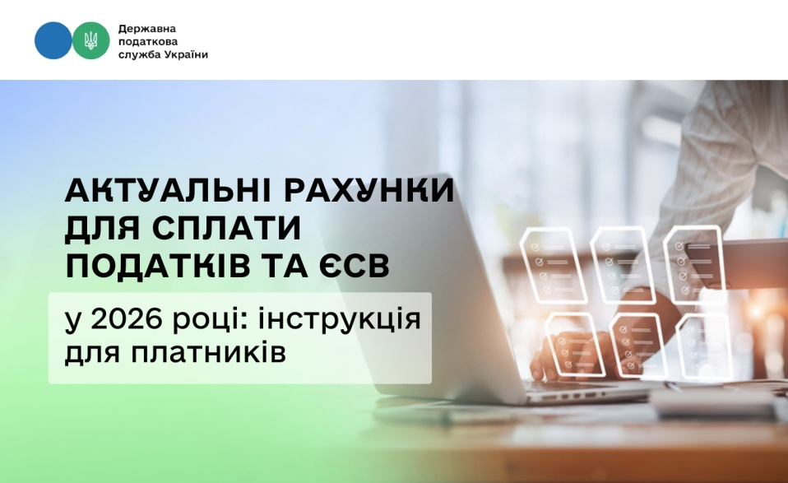
Реквізити рахунків для податкових платежів та єдиного внеску на 2026 рік опубліковано на вебпорталі ДПС та субсайтах територіальних органів Служби.
Де знайти актуальні рахунки?
На вебпорталі ДПС (без авторизації)
Якщо вам потрібно швидко переглянути реквізити по регіонах:
- Перейдіть у розділ «Рахунки для сплати платежів» на вебпорталі ДПС за посиланням: https://tax.gov.ua/rahunki-dlya-splati-platejiv.
- Оберіть вашу область (регіон).
- Виберіть вид платежу, який ви плануєте сплатити.
В Електронному кабінеті (персоналізовано)
Це найнадійніший спосіб, оскільки система підкаже реквізити саме для ваших податкових зобов’язань:
- Авторизуйтесь у приватній частині Електронного кабінету.
- Оберіть меню «Стан розрахунків з бюджетом» та потрібний податок, збір чи єдиний внесок.
- Натисніть на піктограму у колонці «Реквізити».

Єдиний рахунок спрощує процес сплати податкових платежів
Відділ комунікацій з громадськістю управління інформаційної взаємодії Головного управління ДПС у Дніпропетровській області (територія обслуговування: Нікопольський район) повідомляє.
► Єдиний рахунок – спеціально відкритий Казначейством рахунок, за допомогою якого можна сплатити податки, збори та єдиний внесок на загальнообов’язкове державне соціальне страхування (єдиний внесок)
► Єдиний рахунок – спрощення механізму сплати платежів
► Щоб перейти на єдиний рахунок, необхідно здійснити три простих кроки:
перший – через Електронний кабінет подати «Повідомлення про використання єдиного рахунку» за формою J/F 1307001;
другий – отримати квитанцію про включення до Реєстру платників, які використовують єдиний рахунок;
третій – зарахувати кошти на єдиний рахунок шляхом надання до обслуговуючого банку платіжної інструкції із зазначенням реквізитів єдиного рахунку на загальну суму без визначення або з визначенням одержувачів коштів
► Платіжна інструкція заповнюється відповідно до Інструкції про безготівкові розрахунки в національній валюті користувачів платіжних послуг, з урахуванням вимог Порядку 148
► Приклади заповнення реквізиту «Призначення платежу» платіжної інструкції при сплаті коштів на єдиний рахунок наведено у пункті 6 розділу ІІ Порядку №148

► Єдиний рахунок не може використовуватися платником для сплати грошових зобов'язань та/або податкового боргу з податку на додану вартість, акцизного податку з реалізації пального та спирту етилового, а також для сплати частини чистого прибутку (доходу) до бюджету державними та комунальними унітарними підприємствами та їх об'єднаннями
► Під час використання платником єдиного рахунка платник не має права сплачувати такі кошти на інші рахунки, відкриті Казначейством для сплати грошових зобов'язань та/або податкового боргу (заборгованості) з податків і зборів, єдиного внеску та інших платежів, контроль за справлянням яких покладено на ДПС
► Довідково: Порядок функціонування єдиного рахунку та виконання норм статті 35¹ Податкового кодексу України центральними органами виконавчої влади затверджений постановою Кабінету Міністрів України від 29.04.2020 № 321 (зі змінами) (Порядок № 321);
Інструкція про безготівкові розрахунки в національній валюті користувачів платіжних послуг затверджена постановою Правління Національного банку від 29.07.2022 № 163 (зі змінами);
Порядок заповнення реквізиту «Призначення платежу» платіжної інструкції під час сплати (стягнення) податків, зборів, митних, інших платежів, єдиного внеску на загальнообов'язкове державне соціальне страхування, внесення авансових платежів (передоплати), грошової застави, а також у разі їх повернення затверджений наказом Міністерства фінансів України від 22.03.2023 № 148 (зі змінами) (Порядок № 148);
Пункт 35¹.3 статті 35¹ ПКУ.

Деклараційна кампанія – 2026: сумлінне декларування доходів – підтримка фінансової безпеки та обороноздатності держави
Відділ комунікацій з громадськістю управління інформаційної взаємодії Головного управління ДПС у Дніпропетровській області (територія обслуговування: Нікопольський район) повідомляє, що з 01 січня 2026 року стартувала Деклараційна кампанія – 2026.
Подавати податкову декларацію про майновий стан і доходи (далі – Декларація) за минулий рік та сплачувати відповідні податки і збори – конституційний обов’язок громадян. Це особиста підтримка держави, її фінансової безпеки та обороноздатності.
До випадків, за яких платники податку на доходи фізичних осіб (далі – ПДФО) – фізичні особи зобов’язані подати Декларацію і самостійно обчислити суми ПДФО та військового збору, що підлягають сплаті до бюджету за результатами звітного податкового року, відносяться:
- окремі види оподатковуваних доходів (прибутків), що не підлягають оподаткуванню під час їх нарахування чи виплати, але не є звільненими від оподаткування;
- доходи, що отримуються від особи, яка не є податковим агентом;
- іноземні доходи;
- від підприємницької діяльності, крім осіб, що обрали спрощену систему оподаткування;
- від здійснення незалежної професійної діяльності;
- та в інших передбачених Кодексом.
Також зобов’язані подати Декларацію:
- іноземці, які за результатами звітного року набули статус резидента України, які мають відобразити у Декларації доходи з джерелом їх походження в Україні та іноземні доходи;
- платники ПДФО – резиденти, які виїжджають за кордон на постійне місце проживання, не пізніше 60 календарних днів, що передують виїзду.
Звертаємо увагу, що за посиланням https://dp.tax.gov.ua/okremi-storinki/informatsiya--scho-oprilyudnyuetsya-rozporya/746766.html розміщені номерами телефонів «гарячих ліній» ГУ ДПС, за яким платники мають можливість отримати інформацію стосовно декларування громадянами та самозайнятими особами отриманих доходів.
Довідково: п.п. 168.1.3 та п.п. 168.2.1 ст. 168, п.п. 170.11.1 ст.170, статті 177 і 178, п. 179.3 ст. 179 Податкового кодексу України; наказ Міністерства фінансів України від 02 жовтня 2015 року № 859 «Про затвердження Змін до форми податкової декларації про майновий стан і доходи та Інструкції щодо заповнення податкової декларації про майновий стан і доходи», зареєстрованим в Міністерстві юстиції України 26 жовтня 2015 року за № 1298/27743 (зі змінами та доповненнями).

Національна стратегія доходів до 2030 року – удосконалення адміністрування податків, зборів та платежів
Відділ комунікацій з громадськістю управління інформаційної взаємодії Головного управління ДПС у Дніпропетровській області (територія обслуговування: Нікопольський район) інформує.
З метою досягнення стратегічних цілей Національної стратегії доходів до 2030 року (далі – НСД) ДПС продовжує впроваджувати передбачені реформи та реалізовувати відповідні заходи.
Нагадуємо, що НСД – це дорожня карта та ключовий інструмент реформування податкової системи. Її впровадження та реалізація забезпечить удосконалення адміністрування податків, зборів, платежів, задовольнить фіскальні потреби держави та створить підґрунтя для сталого економічного розвитку.
Завдяки впорядкуванню процесів і підвищенню прозорості система оподаткування стане більш зрозумілою, справедливою та орієнтованою на довгострокові пріоритети держави й суспільства.

Алгоритм дій фізичної особи – громадянина України у разі втрати (зіпсуття) РНОКПП (у тому числі якщо паспорт громадянина України також втрачено)
Відділ комунікацій з громадськістю управління інформаційної взаємодії Головного управління ДПС у Дніпропетровській області (територія обслуговування: Нікопольський район) повідомляє, що у разі втрати (зіпсуття) РНОКПП (у тому числі, якщо паспорт громадянина України також втрачено), необхідно здійснити такі дії:
1. Отримати у територіальному органі Державної міграційної служби України в установленому порядку новий паспорт громадянина України, замість втраченого або викраденого.
2. Подати заяву про внесення змін до Державного реєстру фізичних осіб – платників податків за формою № 5ДР (далі – Заява за ф. № 5ДР) (додаток 12 до Положення про реєстрацію фізичних осіб у Державному реєстрі фізичних осіб – платників податків, затвердженого наказом Міністерства фінансів України від 29.09.2017 № 822(зі змінами та доповненнями)) до контролюючого органу:
- за своєю податковою адресою;
- за новим місцем проживання або до будь-якого контролюючого органу у разі зміни місця проживання.
Для заповнення заяви за ф. № 5ДР використовуються дані паспорта та інших документів, які підтверджують зміни таких даних.
Пред’явити контролюючим органам паспорт та витяг з реєстру територіальної громади про задеклароване (зареєстроване) місце проживання (перебування) особи.
3. Документ, що засвідчує реєстрацію у Державному реєстрі фізичних осіб – платників податків, надається протягом трьох робочих днів з дня звернення фізичної особи.
Для отримання картки платника податків, що засвідчує присвоєння реєстраційного номеру облікової картки платника податків (РНОКПП) необхідно пред’явити паспорт контролюючому органу за своєю податковою адресою (місцем проживання) або до будь-якого контролюючого органу.
Детальніше – за посиланням https://zir.tax.gov.ua/main/bz/view/?src=ques&id=40532

Підтримка сімей з дітьми: кому і на яких умовах надається податкова соціальна пільга
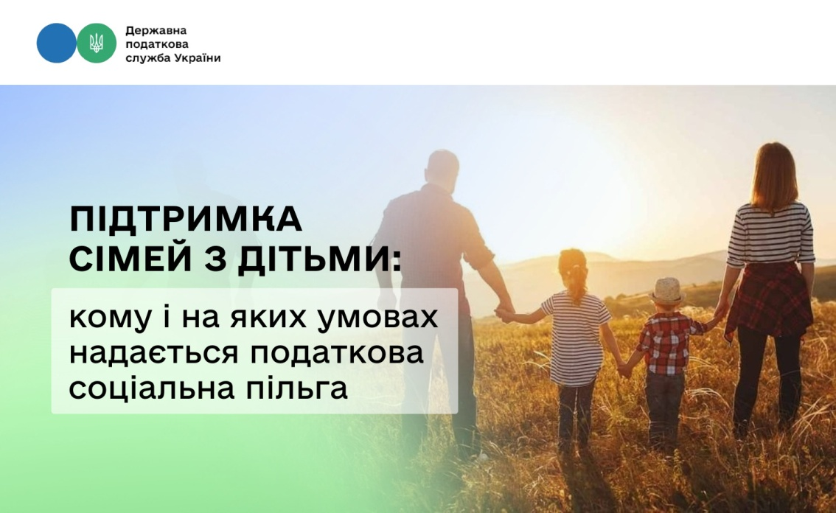
Маєте двох або більше дітей віком до 18 років? Ви можете менше сплачувати податку на доходи фізичних осіб. Це можливо завдяки податковій соціальній пільзі.
Хто має право на пільгу?
Право на податкову соціальну пільгу має працівник, який утримує двох і більше дітей до 18 років та отримує заробітну плату від одного роботодавця.
Коли застосовується пільга?
У 2026 році розмір заробітної плати, що дає право на податкову соціальну пільгу, становить – 4660,00 грн на одну дитину (прожитковий мінімум на працездатну особу у розмірі 3328,00 грн *1,4 та округлено до найближчих 10 гривень).
Граничний дохід збільшується пропорційно кількості дітей. Наприклад: двоє дітей – до 9320 грн, троє дітей – до 13 980 грн і т. д.
Скільки можна зекономити?
У 2026 році:
- розмір податкової соціальної пільги – 1664 грн на кожну дитину (50 % розміру прожиткового мінімуму для працездатної особи, встановленому законом на 01 січня звітного податкового року (3328 грн * 50 %);
- якщо у працівника двоє дітей – пільга становить 3328 грн, троє дітей – 4992 грн і т. д.
Ця сума віднімається від зарплати перед оподаткуванням, а отже податку доведеться сплатити менше.
Що потрібно зробити?
Щоб скористатися пільгою, працівнику необхідно:
- подати заяву роботодавцю;
- надати документи, що підтверджують наявність дітей.
Податкова соціальна пільга – це реальна підтримка для сімей з дітьми, яка допомагає зменшити податкове навантаження.

Стартувала деклараційна кампанія – 2026: громадяни декларують доходи, отримані протягом минулого року
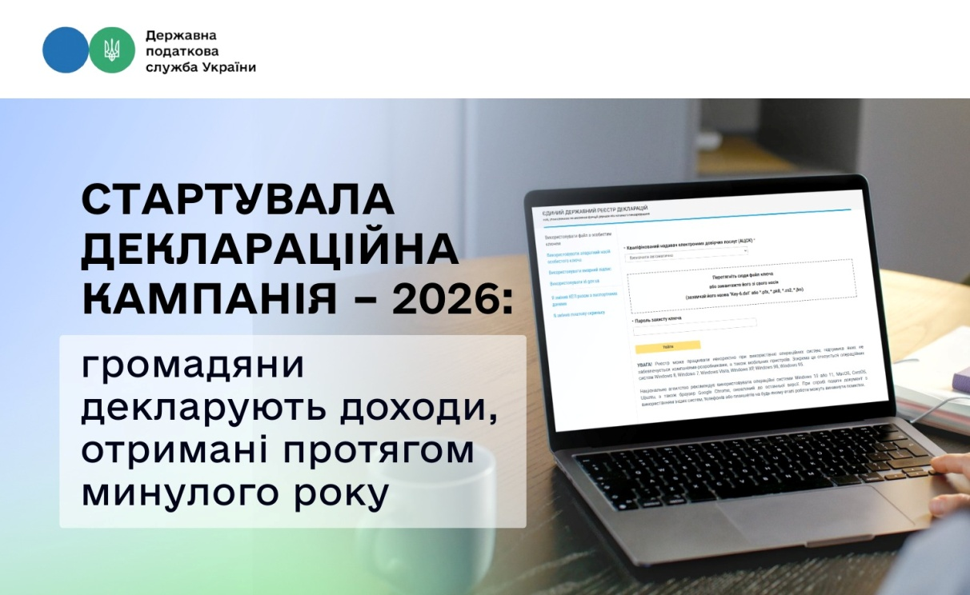
З 1 січня 2026 року в Україні розпочалася деклараційна кампанія, під час якої громадяни мають задекларувати доходи, отримані протягом 2025 року.
Подання декларації про майновий стан і доходи та сплата податків – це не лише вимога законодавства, а й особистий внесок кожного громадянина у фінансову стабільність, безпеку та обороноздатність держави.
Хто зобов’язаний подавати декларацію?
Податкову декларацію обов’язково подають фізичні особи, які у 2025 році отримували:
- доходи, з яких податок не утримувався під час виплати, але вони не звільнені від оподаткування;
- доходи від осіб, які не є податковими агентами (наприклад, від інших громадян);
- іноземні доходи;
- доходи від підприємницької діяльності (крім ФОП на спрощеній системі);
- доходи від незалежної професійної діяльності (адвокати, нотаріуси, аудитори тощо);
- інші доходи у випадках, передбачених Податковим кодексом України.
Також декларацію подають:
- іноземці, які за підсумками 2025 року набули статусу податкового резидента України – вони декларують як доходи з України, так і іноземні;
- громадяни-резиденти, які виїжджають за кордон на постійне місце проживання – не пізніше ніж за 60 календарних днів до виїзду.
Кому декларацію подавати не потрібно?
Вважається, що обов’язок із подання декларації виконано, якщо громадянин отримував:
- доходи, які не включаються до оподатковуваного доходу відповідно до Кодексу;
- доходи виключно від податкових агентів (наприклад, заробітну плату);
- доходи від продажу, обміну, дарування майна, що не оподатковуються або оподатковуються за нульовою ставкою;
- спадщину, яка оподатковується за нульовою ставкою або з якої податок уже сплачено.
Інші випадки, коли декларація не подається, також прямо визначені Податковим кодексом України.
Строки подання декларації
Для більшості фізичних осіб граничний строк подання декларації – до 1 травня 2026 року.
Форма декларації про майновий стан і доходи затверджена наказом Міністерства фінансів України та є єдиною для всіх громадян.
Податкова знижка: право, яким варто скористатися
Громадяни мають право добровільно подати декларацію, щоб скористатися податковою знижкою (наприклад, за витратами на навчання, страхування, іпотеку тощо):
- декларацію для отримання податкової знижки можна подати до 31 грудня 2026 року включно;
- разом із декларацією подаються копії документів, що підтверджують понесені витрати.

Деклараційна кампанія - 2026: Термін подання податкової декларації про майновий стан і доходи
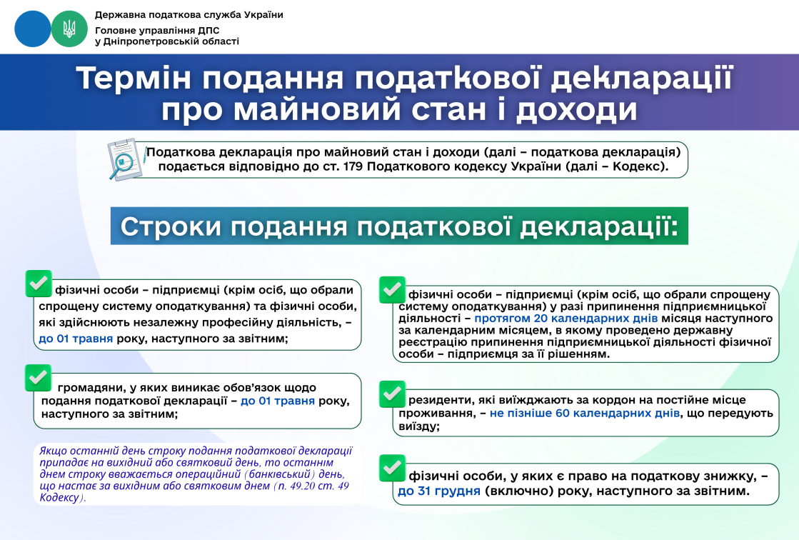
Податкова декларація про майновий стан і доходи (далі – податкова декларація) подається відповідно до ст. 179 Податкового кодексу України (далі – Кодекс).
Строки подання податкової декларації:
фізичні особи – підприємці (крім осіб, що обрали спрощену систему оподаткування) та фізичні особи, які здійснюють незалежну професійну діяльність, – до 01 травня року, наступного за звітним;
громадяни, у яких виникає обов’язок щодо подання податкової декларації – до 01 травня року, наступного за звітним;
Якщо останній день строку подання податкової декларації припадає на вихідний або святковий день, то останнім днем строку вважається операційний (банківський) день, що настає за вихідним або святковим днем (п. 49.20 ст. 49 Кодексу).
фізичні особи – підприємці (крім осіб, що обрали спрощену систему оподаткування) у разі припинення підприємницької діяльності – протягом 20 календарних днів місяця наступного за календарним місяцем, в якому проведено державну реєстрацію припинення підприємницької діяльності фізичної особи – підприємця за її рішенням.
резиденти, які виїжджають за кордон на постійне місце проживання, – не пізніше 60 календарних днів, що передують виїзду;
фізичні особи, у яких є право на податкову знижку, – до 31 грудня (включно) року, наступного за звітним.

Деклараційна кампанія - 2026: Способи подання податкової декларації про майновий стан і доходи
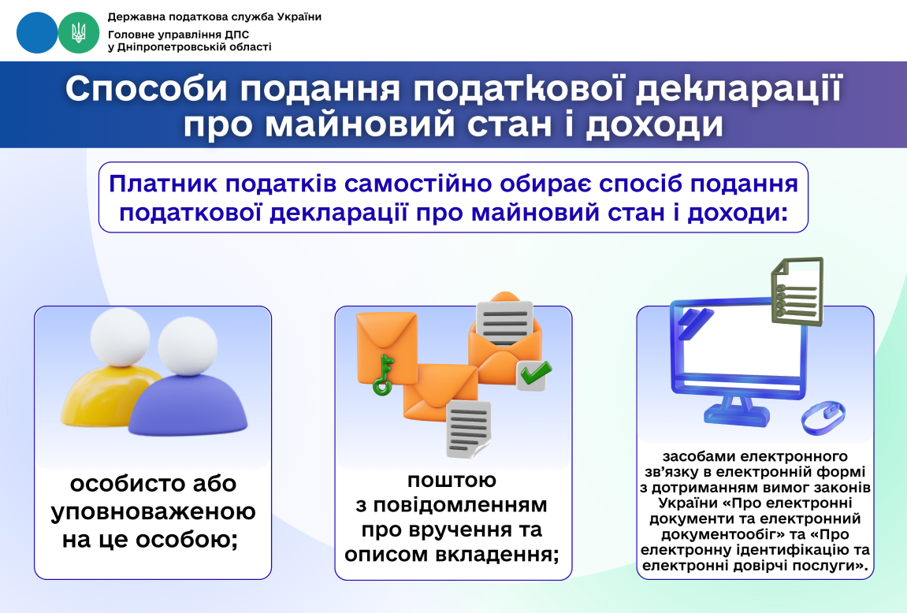
Платник податків самостійно обирає спосіб подання податкової декларації про майновий стан і доходи:
особисто або уповноваженою на це особою;
поштою з повідомленням про вручення та описом вкладення;
засобами електронного зв’язку в електронній формі з дотриманням вимог законів України «Про електронні документи та електронний документообіг» та «Про електронну ідентифікацію та електронні довірчі послуги».

З 1 січня 2026 року запроваджено нову форму податкової декларації з орендної плати за державні сільгоспземлі
З 1 січня 2026 року платники подаватимуть за новою формою податкову декларацію з орендної плати за земельні ділянки сільськогосподарського призначення державної власності.
Це стосується ділянок, які були передані в оренду згідно зі статтею 120¹ Земельного кодексу України.
Декларація призначена для декларування податкових зобов’язань з орендної плати за земельні ділянки державної власності, які:
- раніше перебували у постійному користуванні державного підприємства;
- у результаті перетворення перейшли до акціонерного товариства або товариства з обмеженою відповідальністю, 100 % акцій (часток) у статутному капіталі якого належать державі;
- передані такому правонаступнику на праві оренди строком на 50 років.
Для зарахування орендної плати за такими земельними ділянками внесено зміни до Класифікації доходів бюджету та запроваджено новий код бюджетної класифікації – 18011200.
Нову форму декларації затверджено наказом Міністерства фінансів України від 14 березня 2025 року № 154, зареєстрованим у Міністерстві юстиції України 26 березня 2025 року за № 473/43879 (зі змінами).

Безповоротна фінансова допомога виплачена працівнику резидентом Дія Сіті – платником податку на особливих умовах: звітність і оподаткування
Відділ комунікацій з громадськістю управління інформаційної взаємодії Головного управління ДПС у Дніпропетровській області (територія обслуговування: Нікопольський район) повідомляє, що відповідно до п. 135.2 ст. 135 Податкового кодексу України (далі – ПКУ) базою оподаткування операцій резидента Дія Сіті – платника податку на особливих умовах є грошове вираження об’єкта оподаткування, розрахованого за правилами, визначеними п. 135.2 ст. 135 та п.п. 141.9 прим. 1.3 п. 141.9 прим. 1 ст. 141 ПКУ. У разі здійснення операцій, які є об’єктом оподаткування, у формі, відмінній від грошової, базою оподаткування є вартість такої операції, визначена на рівні не нижче звичайної ціни.
Згідно з п.п. 135.2.1.6 п.п. 135.2.1 п. 135.2 ст. 135 ПКУ до бази оподаткування резидента Дія Сіті – платника податку на особливих умовах включається, зокрема, вартість майна (робіт, послуг), наданого (наданих) особі, яка не є резидентом Дія Сіті – платником податку на особливих умовах, без висування вимог щодо компенсації його (їх) вартості (у тому числі безоплатно наданих товарів (робіт, послуг) за винятком, зокрема:
в) якщо вартість такого майна (робіт, послуг) підлягає оподаткуванню податком на доходи фізичних осіб відповідно до розд. IV ПКУ або не включається до розрахунку загального місячного (річного) оподатковуваного доходу згідно із ст. 165 ПКУ та/або не оподатковується згідно з п. 170.7 ст. 170 ПКУ;
г) додаткових благ, що надаються резидентом Дія Сіті – платником податку на особливих умовах на користь спеціалістів резидента Дія Сіті, якщо такі додаткові блага не оподатковуються податком на доходи фізичних осіб через відсутність персоніфікованого обліку.
Розрахунок податку на операції резидента Дія Сіті – платника податку на особливих умовах здійснюється у додатку ДІЯ до Податкової декларації з податку на прибуток підприємств, форма якої затверджена наказом Міністерства фінансів України від 20.10.2015 № 897 (далі – Додаток ДІЯ).
Сума вартості майна (робіт, послуг), наданого (наданих) особі, яка не є резидентом Дія Сіті – платником податку на особливих умовах, без висування вимог щодо компенсації його (їх) вартості (у тому числі безоплатно наданих товарів (робіт, послуг)) відображається у рядку 16 Додатка ДІЯ, зокрема:
у рядку 16.3 Додатка ДІЯ відображається сума вартості майна (робіт, послуг), наданого (наданих) без висування вимог щодо компенсації його (їх) вартості (у тому числі безоплатно наданих товарів (робіт, послуг), що підлягає оподаткуванню податком на доходи фізичних осіб відповідно до розд. IV ПКУ або не включається до розрахунку загального місячного (річного) оподатковуваного доходу згідно зі ст. 165 ПКУ та/або не оподатковується згідно з п. 170.7 ст. 170 ПКУ;
у рядку 16.4 Додатка ДІЯ відображається сума додаткових благ, що надаються на користь спеціалістів резидента Дія Сіті, якщо такі додаткові блага не оподатковуються податком на доходи фізичних осіб через відсутність персоніфікованого обліку.
Отже, оскільки суми безповоротної фінансової допомоги працівнику резидента Дія Сіті, що сплачує податок на прибуток на особливих умовах, підлягають оподаткуванню податком на доходи фізичних осіб відповідно до розд. IV ПКУ, така безповоротна фінансова допомога не включається до бази оподаткування податком на прибуток підприємств цього резидента Дія Сіті – платника податку на особливих умовах та відображається у рядку 16.3 Додатка ДІЯ.

Приймання та обробка електронних документів ІКС «Єдине вікно подання електронної звітності»
Відділ комунікацій з громадськістю управління інформаційної взаємодії Головного управління ДПС у Дніпропетровській області (територія обслуговування: Нікопольський район) інформує.
Наказом Міністерства фінансів України від 06.06.2017 № 557 «Про затвердження Порядку обміну електронними документами з контролюючими органами», зареєстрованим в Міністерстві юстиції України 03.08.2017 за № 959/30827 (зі змінами), визначено основні організаційно-правові засади обміну електронними документами між суб’єктами електронного документообігу.
Для здійснення електронного документообігу необхідно:
- отримати кваліфіковану електронну довірчу послугу у будь-якого кваліфікованого надавача електронних довірчих послуг;
- створити електронний документ у форматі (стандарті), затвердженому в установленому законодавством порядку, з використанням будь-якого програмного забезпечення, яке платник обирає на власний розсуд, у строки та відповідно до порядку, що визначені законодавством для відповідних документів в електронному та паперовому вигляді, із зазначенням всіх обов’язкових реквізитів та з використанням засобу кваліфікованого електронного підпису та печатки (за наявності);
- надіслати з використанням телекомунікаційних мереж до адресата протягом операційного дня за адресами:
zvit@sta.gov.ua до ІКС «Єдине вікно подання електронної звітності»;
http://soap.tax.gov.ua/WebSrvGate/gate.asmx до вебсервісу обміну документами та квитанціями з приймальним шлюзом (протокол SOAP).
Квитанції та документи для користувачів даного сервісу зберігаються у базах даних сервісу протягом 72 годин. Якщо користувач не здійснив їх отримання клієнтським програмним забезпеченням протягом 72 годин, вони направляються на адресу електронної пошти, зазначену платником.
Інформаційні матеріали для платників та розробників програмних забезпечень розміщені на офіційному вебпорталі ДПС: Опис вебсервісу обміну документами та квитанціями з приймальним шлюзом ІКС «Єдине вікно подання електронної звітності»: http://soap.tax.gov.ua/WebSrvGate/gate.asmx
Сертифікати, що використовуються для підписання повідомлень ДПС (квитанцій, інформаційних розсилок, тощо)/зашифрування повідомлень на ДПС (звітність, тощо): https://tax.gov.ua/elektronna-zvitnist/platnikam-podatkiv-pro/edina-adresa/
Уніфікований формат транспортного повідомлення: https://tax.gov.ua/arhiv/podatkova-baza-do-nabrannya-chinnosti-podatkovim-kodeksom/normativno-pravova-baza/nakazi-dpa-ukraini/arhiv-nakaziv-dpa-ukraini/nakazi-za-2010-rik/61409.html
Реєстр форм електронних документів: https://tax.gov.ua/elektronna-zvitnist/platnikam-podatkiv-pro/informatsiyno-analitichne-za/
Спеціалізоване клієнтське програмне забезпечення для формування та подання звітності до «Єдиного вікна подання електронної звітності»: https://tax.gov.ua/elektronna-zvitnist/spetsializovane-klientske-program/

Щодо неврахування таблиці даних платника ПДВ
Відділ комунікацій з громадськістю управління інформаційної взаємодії Головного управління ДПС у Дніпропетровській області (територія обслуговування: Нікопольський район) нагадує, що постановою Кабінету Міністрів України від 11 грудня 2019 року № 1165 «Про затвердження порядків з питань зупинення реєстрації податкової накладної/розрахунку коригування в Єдиному реєстрі податкових накладних» (зі змінами), затверджено, зокрема, Порядок зупинення реєстрації податкової накладної/розрахунку коригування в Єдиному реєстрі податкових накладних (далі – Порядок зупинення).
Відповідно до п. 12 Порядку зупинення платник податку має право подати до ДПС таблицю даних платника податку (далі – Таблиця) за встановленою формою (додаток 5 до Порядку зупинення).
Згідно з п. 14 Порядку зупинення Таблиця подається з поясненням, в якому зазначається вид діяльності, з посиланням на податкову та іншу звітність платника податку.
Пунктом 16 Порядку зупинення визначено, що комісія регіонального рівня приймає рішення про врахування або неврахування Таблиці, яке надсилається платнику податку в електронний кабінет за допомогою електронних комунікацій в електронній формі з дотриманням вимог Податкового кодексу України від 02 грудня 2010 року № 2755-VI, законів України від 22 травня 2003 року № 851-IV «Про електронні документи та електронний документообіг» та від 05 жовтня 2017 року № 2155-VIII «Про електронну ідентифікацію та електронні довірчі послуги» (додаток 6 до Порядку зупинення).
Відповідно до п. 17 Порядку зупинення у рішенні про неврахування Таблиці комісія регіонального рівня обов’язково зазначає підстави такого неврахування.
У разі коли однією з підстав для прийняття рішення про неврахування що Таблиці визначено наявність у контролюючих органів податкової інформації, що свідчить про здійснення платником податку ризикових операцій, у відповідних полях рішення зазначаються тип операції (придбання/постачання), період здійснення господарської операції, код згідно з УКТЗЕД/Державним класифікатором/умовним кодом товару, податковий номер платника податку, задіяного в ризиковій операції, дата включення платника податку, задіяного в ризиковій операції, до переліку платників податку, які відповідають критеріям ризиковості платника податку.
Пунктом 19 Порядку зупинення визначено, зокрема, що рішення про неврахування Таблиці може бути оскаржено:
в адміністративному або судовому порядку у разі прийняття рішення комісією регіонального рівня;
у судовому порядку у разі прийняття рішення комісією центрального рівня.
Згідно з п. 22 Порядку зупинення Таблиця враховується у разі надходження до контролюючого органу рішення суду про скасування рішення про неврахування таблиці даних платника податку, яке набрало законної сили.

Реорганізація шляхом перетворення: на які податкові наслідки щодо податку на додану вартість необхідно звернути увагу платнику
Відділ комунікацій з громадськістю управління інформаційної взаємодії Головного управління ДПС у Дніпропетровській області (територія обслуговування: Нікопольський район) інформує.
Якщо товари/послуги, необоротні активи, суми податку на додану вартість (податок, ПДВ) по яких були включені до складу податкового кредиту, не були використані в оподатковуваних операціях у межах господарської діяльності, такий платник податку в останньому звітному (податковому) періоді не пізніше дати анулювання його реєстрації як платника податку зобов’язаний визначити податкові зобов’язання по таких товарах/послугах, необоротних активах виходячи із звичайної ціни відповідних товарів/послуг чи необоротних активів, крім випадків анулювання реєстрації як платника ПДВ внаслідок реорганізації платника податку шляхом приєднання, злиття, перетворення, поділу та виділення відповідно до закону (пункт 184.7 статті 184 Податкового кодексу України (далі – Кодекс)).
Підпунктом 196.1.7 пункту 196.1 статті 196 Кодексу визначено, що операції з реорганізації (злиття, приєднання, поділу, виділення та перетворення) юридичних осіб не є об’єктом оподаткування.
Відповідно до пункту 198.7 статті 197 Кодексу сума від’ємного значення, що підлягає включенню до складу податкового кредиту наступного звітного (податкового) періоду платника, що реорганізується шляхом, зокрема:
перетворення, – підлягає перенесенню до складу податкового кредиту правонаступника у наступному періоді після підписання передавального акта відповідно до законодавства.
Таке перенесення здійснюється в разі, якщо сума від’ємного значення, що підлягає включенню до складу податкового кредиту наступного звітного (податкового) періоду платника, що реорганізується, підтверджена документальною перевіркою контролюючого органу.
Відповідно до пункту 13 розділу ІІІ наказу Міністерства фінансів України від 28.01.2026 № 21 «Про затвердження форм та Порядку заповнення і подання податкової звітності з податку на додану вартість», зареєстрованого в Міністерстві юстиції України 29.01.2016 № 159/28289 (зі змінами), за наявності у платника податку, який реорганізовується, суми від’ємного значення, що підлягає включенню до складу податкового кредиту наступного звітного (податкового) періоду, вказаний платник податку має право подати заяву про перенесення такої суми від’ємного значення до складу податкового кредиту правонаступника (таблиця 2 (Д2) (додаток 2)). Така заява подається у складі податкової декларації за останній (звітний) період реєстрації платника податку.
У разі підтвердження контролюючим органом за результатами документальної перевірки сум від’ємного значення правонаступник реорганізованого платника податку подає у складі податкової декларації з податку за звітні (податкові) періоди після такого підтвердження заяву про внесення суми від’ємного значення реорганізованого платника податку до складу податкового кредиту звітного (податкового) періоду (таблиця 3 (Д2) (додаток 2)).
Порядок визначення суми податку, що підлягає сплаті (перерахуванню) до Державного бюджету України або відшкодуванню з Державного бюджету України (бюджетному відшкодуванню), та строки проведення розрахунків визначено статтею 200 Кодексу.
Відповідно до пункту 200.1 статті 200 Кодексу сума податку на додану вартість, що підлягає сплаті (перерахуванню) до Державного бюджету України або бюджетному відшкодуванню, визначається як різниця між сумою податкового зобов’язання звітного (податкового) періоду та сумою податкового кредиту такого звітного (податкового) періоду.
Згідно з пунктом 200.4 статті 200 Кодексу при від’ємному значенні суми, розрахованої згідно з пунктом 200.1 статті 200 Кодексу, така сума:
а) враховується у зменшення суми податкового боргу з податку, що виник за попередні звітні (податкові) періоди (у тому числі розстроченого або відстроченого відповідно до Кодексу) в частині, що не перевищує суму, обчислену відповідно до пункту 200¹.3 статті 200¹ Кодексу на момент отримання контролюючим органом податкової декларації, а в разі відсутності податкового боргу -
б) або підлягає бюджетному відшкодуванню за заявою платника у сумі податку, фактично сплаченій отримувачем товарів/послуг у попередніх та звітному податкових періодах постачальникам таких товарів/послуг або до Державного бюджету України, в частині, що не перевищує суму, обчислену відповідно до пункту 200¹.3 статті 200¹ Кодексу на момент отримання контролюючим органом податкової декларації на поточний рахунок платника податку та/або у рахунок сплати грошових зобов'язань або погашення податкового боргу такого платника податку з інших платежів, що сплачуються до державного бюджету,
в) та/або зараховується до складу податкового кредиту наступного звітного (податкового) періоду.
Бюджетне відшкодування – це відшкодування від’ємного значення ПДВ на підставі підтвердження правомірності сум бюджетного відшкодування ПДВ за результатами перевірки платника (підпункт 14.1.18 пункту 14.1 статті 14 Кодексу).
Згідно з пунктом 200.4 статті 200 Кодексу бюджетному відшкодуванню підлягає, зокрема, частина від’ємного значення, яка дорівнює сумі податку фактично сплаченій отримувачем товарів/послуг у попередніх та звітному податкових періодах постачальникам таких товарів/послуг або до Державного бюджету України, в частині, що не перевищує суму, обчислену відповідно до пункту 200¹.3 статті 200¹ Кодексу на момент отримання контролюючим органом податкової декларації.
Платники податку, які мають право на бюджетне відшкодування та подали заяву про повернення суми бюджетного відшкодування, отримують таке бюджетне відшкодування в разі узгодження контролюючим органом заявленої суми бюджетного відшкодування за результатами камеральної перевірки, що проводиться протягом 20 календарних днів, наступних за граничним строком подання податкової декларації або уточнюючого розрахунку (у разі подання), а якщо такі документи були подані пізніше – за днем їх фактичного подання, та відповідно до вимог, визначених статтею 76 Кодексу, а у випадках, визначених пунктом 200.11 статті 200 Кодексу, – за результатами перевірки, зазначеної у такому пункті, відповідно до Кодексу (абзац другий пункту 200.10 статті 200 Кодексу).
Контролюючий орган має право протягом 40 календарних днів, що настають за граничним строком подання податкової декларації, а в разі якщо така податкова декларація надана після закінчення граничного строку – за днем її фактичного подання, провести документальну перевірку платника податку згідно з підпунктом 78.1.8 пункту 78.1 статті 78 Кодексу (пункт 200.11 статті 200 Кодексу).
Відповідно до підпункту «б» підпункту 69.41.3 підпункту 69.41 пункту 69 підрозділу 10 розділу ХХ «Перехідні положення» Кодексу строки проведення камеральних та документальних перевірок, зазначених у підпунктах 200.10 і 200.11 статті 200 Кодексу, встановлених для платника податку протягом періоду включення платника податків до Переліку платників податків з високим рівнем добровільного дотримання податкового законодавства, становлять 5 та 10 робочих днів відповідно.

Які рентні платежі необхідно сплачувати суб’єкту господарювання за видобуті обсяги підземних вод (прісної або мінеральної)?
Відділ комунікацій з громадськістю управління інформаційної взаємодії Головного управління ДПС у Дніпропетровській області (територія обслуговування: Нікопольський район) повідомляє.
Суб’єкт господарювання, що здійснює видобування підземних вод (прісні або мінеральні) на підставі дозволу на спеціальне водокористування, який відповідно до ст. 48 Водного кодексу України, є обов’язковим дозвільним документом у разі перевищення обсягу видобування води у 5 куб. м, є платником рентної плати за користування надрами для видобування корисних копалин (у тому числі у разі відсутності спеціального дозволу на користування надрами з підстав, визначених частиною першою ст. 23 Кодексу України про надра, крім випадку, коли такий суб’єкт господарювання є фермерським господарством) та рентної плати за спеціальне використання води за видобуті ним обсяги підземних вод.
Детальніше – за посиланням https://zir.tax.gov.ua/main/bz/view/?src=ques&id=43858

Закон України № 4698: щодо списання боргу фізичним особам
Відділ комунікацій з громадськістю управління інформаційної взаємодії Головного управління ДПС у Дніпропетровській області (територія обслуговування: Нікопольський район) нагадує, що 26.12.2025 набув чинності Закон України від 3 грудня 2025 року № 4698-IX «Про внесення змін до Податкового кодексу України та інших законів України щодо особливостей оподаткування банків податком на прибуток підприємств у 2026 році та перенесення строків введення в дію Електронної системи обігу алкогольних напоїв, тютюнових виробів та рідин, що використовуються в електронних сигаретах» (далі – Закон № 4698).
Законом № 4698 абз. перший – третій п.п. 165.1.55. п. 165.1 ст. 165 Податкового кодексу України викладено у новій редакції.
Так, відповідно до внесених Законом № 4698 змін до загального місячного (річного) оподатковуваного доходу платника податку на доходи фізичних осіб (далі – податок) не включаються, зокрема такі доходи:
основна сума боргу (кредиту) платника податку, прощеного (анульованого) кредитором за його самостійним рішенням, не пов’язаним з процедурою банкрутства, до закінчення строку позовної давності у сумі, що не перевищує 25 відсотків розміру однієї мінімальної заробітної плати (у розрахунку на рік), встановленої на 1 січня звітного податкового року, а також основна сума боргу платника податку перед кредитором – фінансовою установою при виконанні таким кредитором рішення суду про звільнення боржника – фізичної особи від боргів у справі про неплатоспроможність у сумі, що не перевищує 25 відсотків розміру однієї мінімальної заробітної плати (у розрахунку на рік), встановленої на 1 січня звітного податкового року;
сума процентів, комісії та/або штрафних санкцій (пені), прощених (анульованих) кредитором за його самостійним рішенням, не пов’язаним із процедурою його банкрутства, до закінчення строку позовної давності, а також сума процентів, комісії та/або штрафних санкцій (пені) при виконанні кредитором – фінансовою установою рішення суду про звільнення боржника – фізичної особи від боргів у справі про неплатоспроможність;
основна сума боргу (кредиту) платника податку за іпотечним кредитом в іноземній валюті, забезпеченим іпотекою житлової нерухомості, прощеного (анульованого) кредитором за його самостійним рішенням, не пов’язаним з процедурою банкрутства, до закінчення строку позовної давності, а також основна сума боргу (кредиту) платника податку за іпотечним кредитом в іноземній валюті, забезпеченим іпотекою житлової нерухомості, при виконанні кредитором - фінансовою установою рішення суду про звільнення боржника - фізичної особи від боргів у справі про неплатоспроможність.

Великі платники податків можуть заздалегідь узгодити ціноутворення у контрольованих операціях
Процедура попереднього узгодження ціноутворення у контрольованих операціях (АРА, Advance Pricing Agreement) надає великим платникам податків можливість укласти договір із контролюючим органом щодо умов визначення цін у контрольованих операціях ще до початку їх здійснення.
Це один із сучасних інструментів для вирішення спорів у рамках двосторонніх угод про уникнення подвійного оподаткування.
Процедура АРА імплементована в українське податкове законодавство відповідно до міжнародних стандартів та кращих світових практик щодо протидії агресивним схемам міжнародного податкового планування та створення справедливого і конкурентного податкового середовища.
Основні переваги процедури APA
Передбачуваність податкової бази. APA дозволяє великим платникам податків отримати узгоджені правила визначення умов контрольованих операцій до початку їх реалізації, що зменшує податкові ризики у майбутньому.
Податкова визначеність і стабільність. Умови договору APA захищені від змін податкового законодавства у частині трансфертного ціноутворення: навіть при зміні норм ці умови залишаються чинними протягом строку дії договору.
Уникнення спорів. АРА дозволяє платнику уникнути спорів з ДПС щодо методів, джерел інформації та критеріїв визначення принципу «витягнутої руки» у подальшому, за умови незмінності контрольованих операцій.
Відповідність міжнародним стандартам. APA відповідає міжнародним рекомендаціям ОЕСР щодо практики трансфертного ціноутворення (OECD Transfer Pricing Guidelines), що сприяє інтеграції України до міжнародної податкової спільноти.
Документи, які регулюють АРА
Податковий кодекс України (пункт 39.6 статті 39).
Постанова Кабінету Міністрів України від 28 жовтня 2021 року № 1114 «Про затвердження Порядку попереднього узгодження ціноутворення у контрольованих операціях, за результатами якого укладаються договори, що мають односторонній, двосторонній та багатосторонній характер, для цілей трансфертного ціноутворення».
З детальною інформацією про порядок проведення процедури попереднього узгодження ціноутворення у контрольованих операціях можна ознайомитись за посиланням:
https://tax.gov.ua/media-tsentr/novini/753969.html.

Вимоги щодо мінімального розміру заробітної плати у сфері роздрібної торгівлі алкоголем, тютюном, рідинами для електронних сигарет та пальним
Відділ комунікацій з громадськістю управління інформаційної взаємодії Головного управління ДПС у Дніпропетровській області (територія обслуговування: Нікопольський район) нагадує.

Починаючи з 01 жовтня суб’єкти господарювання, які отримали ліцензії на право роздрібної торгівлі алкогольними напоями, сидром та перрі (без додавання спирту), тютюновими виробами, рідинами, що використовуються в електронних сигаретах, та пальним для провадження відповідної діяльності на підставі зазначених ліцензій мають дотримуватись вимог, передбачених частинами тринадцятою та чотирнадцятою статті 42 Закону № 3817.

Так, розмір середньої щомісячної заробітної плати, нарахованої суб’єктом господарювання/загального місячного оподатковуваного доходу суб’єкта господарювання, зареєстрованого як фізична особа – підприємець, що не має найманих працівників, має становити не менше ніж:

1,5 мінімальних заробітних плат (12 970,5 грн) при одночасному дотриманні таких умов для всіх місць роздрібної торгівлі:
▪ їх розташування – за межами населених пунктів – адміністративних центрів областей і м. Києва та м. Севастополя на відстані від 50 кілометрів;
▪ площа торговельної зали – до 500 метрів квадратних;

2 мінімальних заробітних плат (17 294,0 грн) для всіх інших суб’єктів господарювання, у яких місця торгівлі не відповідають зазначеним вище умовам.

Невиконання цих вимог призведе до припинення дії ліцензії.

Розрахунок розміру середньої щомісячної заробітної плати або розміру загального місячного оподатковуваного доходу суб’єкта господарювання здійснюється за період починаючи з дня набрання чинності Законом № 4536-IX.
Припинення дії ліцензії застосовується у разі виявлення за результатами перевірки контролюючим органом факту, який зафіксований в акті перевірки, щодо невідповідності протягом трьох повних календарних місяців поспіль у період дії ліцензії:
- розміру середньої щомісячної заробітної плати, нарахованої суб’єктом господарювання, – розміру, визначеному частиною тринадцятою статті 42 Закону № 3817;
- розміру загального місячного оподатковуваного доходу суб’єкта господарювання, зареєстрованого як фізична особа – підприємець, що не має найманих працівників, – розміру, визначеному частиною чотирнадцятою статті 42 Закону № 3817.

Довідково: Закон України від 18 червня 2024 року № 3817-IX «Про державне регулювання виробництва і обігу спирту етилового, спиртових дистилятів, біоетанолу, алкогольних напоїв, тютюнових виробів, тютюнової сировини, рідин, що використовуються в електронних сигаретах, та пального» (зі змінами та доповненнями);
Закон України від 16 липня 2025 року № 4536-IX «Про внесення змін до Податкового кодексу України та інших законодавчих актів України у зв’язку з прийняттям Закону України «Про інтегроване запобігання та контроль промислового забруднення» та з метою удосконалення окремих положень податкового законодавства».

Платникам, які мають податковий борг, що не перевищує 3060 грн, необхідно його сплатити
Відділ комунікацій з громадськістю управління інформаційної взаємодії Головного управління ДПС у Дніпропетровській області (територія обслуговування: Нікопольський район) звертає увагу, що податкова вимога не надсилається (не вручається), а заходи, спрямовані на погашення (стягнення) податкового боргу, не застосовуються, якщо загальна сума податкового боргу платника не перевищує ста вісімдесяти неоподатковуваних мінімумів доходів громадян (17х180=3060 гривень).
У разі збільшення загальної суми податкового боргу до розміру, що перевищує сто вісімдесят неоподатковуваних мінімумів доходів громадян, контролюючий орган надсилає (вручає) податкову вимогу такому платнику податків.
Отже, інформація про податковий борг, що не перевищує 3060 грн, платнику від контролюючого органу не надходить.
Нагадуємо, що сервіси ДПС України надають можливість платникам у зручний спосіб отримати необхідну інформацію, зокрема про податковий борг, а саме:
- в Електронному кабінеті: у вкладці «Повідомлення» меню «Вхідні документи»;
- у мобільному застосунку «Моя податкова»: у розділі «Мої дані» (через застосунок можна сплатити податкове зобов’язання за допомогою будь-якої із запропонованих платіжних систем та/або методу оплати);
- за допомогою чат-боту InfoTAX: у месенджері Viber (меню чат-боту InfoTAX дозволяє обрати потрібну опцію);
- інтеграція з Порталом «Дія» надає можливість доступу до стану розрахунків з бюджетом, у тому числі до інформації про податковий борг (для ФОП).
Контролюйте свої розрахунки з бюджетами самостійно, і у разі наявності податкового боргу, зокрема який не перевищує 3060 грн, обов’язково сплатіть його!
Не допускайте заборгованості з податків та зборів!

Діють нові довідники пільг
Відділ комунікацій з громадськістю управління інформаційної взаємодії Головного управління ДПС у Дніпропетровській області (територія обслуговування: Нікопольський район) звертає увагу, що ДПС України на вебпорталі за посиланням https://tax.gov.ua/dovidniki--reestri--perelik/dovidniki-/54005.html оприлюднено нові (станом на 31.12.2025):
- Довідник податкових пільг №132/1, що є втратами доходів бюджету;
- Довідник інших податкових пільг №132/2.
Нагадуємо, що довідник податкових пільг – це офіційний документ, який містить інформацію про всі пільги, встановлені законодавством України, та дозволяє платникам податків правильно застосовувати їх у податковій звітності. У довіднику зазначено: назву пільги; код пільги, який потрібно вказувати у деклараціях; податок, до якого застосовується пільга (ПДВ, податок на прибуток підприємств, податок на майно, акцизний податок тощо).
Облік сум податкових пільг, отриманих суб’єктами господарювання, здійснюються контролюючими органами на підставі інформації, наявної у поданих такими платниками у податкових деклараціях.

Переваги та результати запровадження електронних платіжних інструкцій
Цифрове стягнення податкового боргу
Послідовна цифровізація податкового адміністрування є одним із ключових напрямів реалізації Національної стратегії доходів до 2030 року.
Важливим етапом цього процесу стало запровадження електронних платіжних інструкцій у системі стягнення податкового боргу, що суттєво модернізувало механізми взаємодії між податковими органами, Державною казначейською службою України та надавачами платіжних послуг.
З 20 серпня 2025 року розпочала роботу система, яка забезпечує формування платіжних інструкцій в електронній формі в інформаційно-комунікаційній системі Державної податкової служби України та їх подальше направлення на виконання надавачам платіжних послуг для примусового стягнення коштів у рахунок погашення податкового боргу (наказ Міністерства фінансів України від 30.12.2024 № 669 «Про затвердження Порядку інформаційної взаємодії Державної податкової служби України, Державної казначейської служби України та надавачів платіжних послуг під час передавання платіжних інструкцій на стягнення коштів в електронній формі» (із змінами) (далі – Порядок інформаційної взаємодії)).
Важливою перевагою нової системи є автоматичне відкликання платіжних інструкцій. Воно відбувається без додаткового втручання у разі:
- повного погашення податкового боргу платником;
- відсутності боргу, підтвердженого в установленому порядку.
Такий механізм забезпечує баланс між інтересами держави та платників податків, гарантує коректність дій податкових органів і запобігає надмірному або помилковому списанню коштів.

Автоматизація як основа ефективності
Відповідно до затвердженого Порядку інформаційної взаємодії процес формування платіжних інструкцій на списання податкового боргу є повністю автоматизованим. Він здійснюється на щоденній основі щодо кожного платника податків, по якому наявні рішення про стягнення боргу, прийняті в установленому порядку.
Автоматизація цього процесу дає змогу:
- суттєво скоротити час між прийняттям рішення та його фактичним виконанням;
- унеможливити затримки, пов’язані з паперовим документообігом;
- зменшити навантаження на працівників податкових органів;
- мінімізувати ризики технічних та людських помилок.

Фінансові результати
Практичні результати впровадження електронних платіжних інструкцій підтверджують їхню ефективність.
Так, у січні – грудні 2025 року щодо юридичних осіб – боржників Дніпропетровської області було сформовано та направлено до надавачів платіжних послуг 331,4 тис платіжних інструкцій. Загальна сума коштів, примусово стягнутих у рахунок погашення податкового боргу, склала 126,4 млн гривень.
При цьому, саме електронний формат став домінуючим: упродовж 2025 року кількість направлених електронних платіжних інструкцій становила 300,9 тис. одиниць, а сума коштів, уже стягнутих за їх допомогою, – 48,3 млн гривень.
Такі показники свідчать про зростання оперативності та результативності стягнення податкового боргу, а також про підвищення рівня бюджетних надходжень.

Прозорість і контроль на кожному етапі – крок до сучасного податкового адміністрування
Запровадження електронних платіжних інструкцій стало суттєвим кроком до побудови прозорої, прогнозованої та технологічно сучасної системи стягнення податкового боргу.
Новий формат взаємодії:
- підвищує довіру до податкових процедур;
- забезпечує чітке дотримання прийнятих рішень;
- сприяє стабільному наповненню бюджетів усіх рівнів.
У підсумку: електронні платіжні інструкції не лише оптимізували внутрішні процеси податкової служби, а й стали важливим інструментом зміцнення фінансової дисципліни та реалізації державної політики цифрової трансформації.

Е-повідомлення про помилкову сплату платежів
Відділ комунікацій з громадськістю управління інформаційної взаємодії Головного управління ДПС у Дніпропетровській області (територія обслуговування: Нікопольський район) нагадує, що з метою підвищення рівня інформування платників податків про суми помилково сплачених податкових платежів та єдиного внеску діє сервіс «Е-повідомлення».
Платники податків, користувачі Електронного кабінету, мають можливість отримувати в розділі «Вхідні/вихідні документи/Вхідні/ Повідомлення» електронне інформаційне повідомлення про помилкову сплату платежів (форма J/F14900) та миттєво здійснювати направлення до територіального органу ДПС, в якому обліковуються такі суми, заяву на перерахування коштів в електронному форматі.
У Е-повідомленні зазначається
податковий номер платника
назва та код територіального органу ДПС
код території
отримано сплату [дата платіжної інструкції] по платежу [код платежу] «[назва платежу]» в розмірі [сума] грн за платіжною інструкцією № [номер платіжної інструкції] на рахунок [ рахунок IBAN].
Отже, у разі помилкової сплати необхідно подати Заяву про повернення помилково та/або надміру сплачених сум грошових зобов’язань та пені.
Поряд з цим, посадові особи, які за даними Єдиного державного реєстру юридичних осіб, фізичних осіб – підприємців та громадських формувань є керівником підприємства, установи, організації, чи самозайнятою особою, чи фізичною особою – платником податків, також мають можливість отримувати додаткове повідомлення шляхом приєднання до сервісу «Info TAX».
Звертаємо увагу, що автоматична відправка електронних інформаційних повідомлень про помилкову сплату платежів здійснюється засобами ІКС ДПС о 9год 00 хв в робочі дні, крім понеділка, за транзакціями про сплату за попередній банківський день.

Чи можуть контролюючі органи надавати третім особам інформацію стосовно суб’єкта господарювання та фізичної особи (у т. ч. як «публічну інформацію»)?
Відділ комунікацій з громадськістю управління інформаційної взаємодії Головного управління ДПС у Дніпропетровській області (територія обслуговування: Нікопольський район) повідомляє.
Контролюючі органи згідно з чинним законодавством можуть надавати інформацію про платників податків третім особам лише у межах та у спосіб, передбачений законами України «Про інформацію», «Про доступ до публічної інформації», «Про захист персональних даних», а також Податковим кодексом України (далі – ПКУ).
Згідно з нормами ПКУ посадові особи контролюючих органів зобов’язані не допускати розголошення інформації з обмеженим доступом, що одержується, використовується, зберігається під час реалізації функцій, покладених на контролюючі органи.
Не вважається розголошенням інформації з обмеженим доступом та/або поширенням персональних даних без згоди суб’єкта персональних даних надання контролюючим органом за запитом органу місцевого самоврядування звітності у розрізі платників податків протягом 20 днів з моменту отримання ним запиту.
Розпорядники інформації, які володіють інформацією про особу, зобов’язані надавати її безперешкодно і безкоштовно на вимогу осіб, яких вона стосується, крім випадків, передбачених законом.
Згідно з Законом України «Про інформацію» інформацією з обмеженим доступом є конфіденційна, таємна та службова інформація.

В Електронному кабінеті суб’єкт господарювання може переглянути інформацію щодо повідомлення про необхідність внесення чергового платежу за ліцензію на право провадження відповідного виду господарської діяльності
Відділ комунікацій з громадськістю управління інформаційної взаємодії Головного управління ДПС у Дніпропетровській області (територія обслуговування: Нікопольський район) звертає увагу, що повідомлення про необхідність внесення чергового платежу за ліцензію на право провадження відповідного виду господарської діяльності, повідомлення щодо дати, з якої припиняється дія ліцензії, витяг про внесення місця зберігання до Єдиного реєстру місць зберігання платник може переглянути у вкладці «Вхідні» меню «Вхідні/вихідні документи» приватної частини Електронного кабінету.
Вхід до Електронного кабінету здійснюється за адресою: https://cabinet.tax.gov.ua, а також через вебпортал ДПС.
Доступ до приватної частини Електронного кабінету надається після проходження користувачем електронної ідентифікації онлайн з використанням кваліфікованого електронного підпису будь-якого Кваліфікованого надавача електронних довірчих послуг, через Інтегровану систему електронної ідентифікації – id.gov.ua (MobileID та BankID), за допомогою Дія Підпис або «хмарного» кваліфікованого електронного підпису.
Повідомлення про необхідність внесення чергового платежу за ліцензію на право провадження відповідного виду господарської діяльності, повідомлення щодо дати, з якої буде припинена дія ліцензії на право провадження відповідного виду господарської діяльності у разі невнесення чергового платежу, витяг про внесення місця зберігання до Єдиного реєстру платник податків може переглянути у вкладці «Вхідні» меню «Вхідні/вихідні документи» приватної частини Електронного кабінету.
Суб’єкт господарювання подає в паперовій або електронній формі у порядку, визначеному ст. 42 Податкового кодексу України заяву та копії документів, передбачених ст. 39 Закону України «Про державне регулювання виробництва і обігу спирту етилового, спиртових дистилятів, біоетанолу, алкогольних напоїв, тютюнових виробів, тютюнової сировини, рідин, що використовуються в електронних сигаретах, та пального» до:
центрального органу виконавчої влади, що реалізує державну податкову політику – щодо місць зберігання спирту етилового, у тому числі біоетанолу;
територіального органу центрального органу виконавчої влади, що реалізує державну податкову політику – щодо місць зберігання спиртових дистилятів, алкогольних напоїв, тютюнової сировини, тютюнових виробів, рідин, що використовуються в електронних сигаретах.

Доступ до публічної інформації: яким чином можна отримати копії правоустановчих документів органу ДПС?
Відділ комунікацій з громадськістю управління інформаційної взаємодії Головного управління ДПС у Дніпропетровській області (територія обслуговування: Нікопольський район) інформує.
Копії Регламенту, статутних або інших правоустановчих документів органу ДПС запитувачі можуть отримати відповідно до вимог Закону України від 02.10.1992 № 2657-ХІІ «Про інформацію» (зі змінами та доповненнями) та Закону України від 13 січня 2011 року №2939-VІ «Про доступ до публічної інформації» (зі змінами та доповненнями) (далі – Закон № 2939) в межах запиту на публічну інформацію.
Відповідно до статті 19 Закону № 2939 запит на інформацію – це прохання особи до розпорядника інформації надати публічну інформацію, що знаходиться у його володінні.
Згідно зі ст.1 Закону № 2939 публічна інформація – це відображена та задокументована будь-якими засобами та на будь-яких носіях інформація, що була отримана або створена в процесі виконання суб’єктами владних повноважень своїх обов'язків, передбачених чинним законодавством, або яка знаходиться у володінні суб’єктів владних повноважень, інших розпорядників публічної інформації, визначених цим Законом. Тобто задоволення запиту не вимагає створення нової інформації та не потребує проведення аналітичної роботи.
Крім того, як зазначено у постанові Пленуму Вищого адміністративного суду України від 29 вересня 2016 року № 10 «Про практику застосування адміністративними судами законодавства про доступ до публічної інформації», визначальним для публічної інформації є те, що вона заздалегідь зафіксована будь-якими засобами та на будь-яких носіях та знаходилась у володінні суб'єктів владних повноважень, інших розпорядників публічної інформації.
Відповідно п. 2 ст. 6 Закону № 2939 обмеження доступу до інформації здійснюється відповідно до закону при дотриманні сукупності таких вимог:
1) виключно в інтересах національної безпеки, територіальної цілісності або громадського порядку з метою запобігання заворушенням чи злочинам, для охорони здоров'я населення, для захисту репутації або прав інших людей, для запобігання розголошенню інформації, одержаної конфіденційно, або для підтримання авторитету і неупередженості правосуддя;
2) розголошення інформації може завдати істотної шкоди цим інтересам;
3) шкода від оприлюднення такої інформації переважає суспільний інтерес в її отриманні.
Щодо запиту на отримання інформації у паперовому вигляді, якщо обсяг запитуваної інформації перевищує 10 сторінок, повідомляємо наступне.
Відповідно до частини другої статті 21 Закону № 2939 у разі, якщо задоволення запиту на інформацію передбачає виготовлення копій документів обсягом більш, як 10 сторінок, запитувач зобов'язаний відшкодувати фактичні витрати на копіювання та друк.
Розмір фактичних витрат визначено положеннями наказу Міністерства фінансів України від 12.05.2021 № 259 «Про затвердження Розміру фактичних витрат на копіювання або друк документів, що надаються за запитом на інформацію, розпорядником якої є Державна податкова служба України та її територіальні органи та Порядку відшкодування цих витрат (далі – наказ МФУ № 259).
Враховуючи вимоги статті 21 Закону № 2939 та керуючись приписами наказу МФУ № 259 орган ДПС - розпорядник інформації надсилає у паперовому вигляді на адресу запитувача перші 10 сторінок запитуваної інформації та рахунок на відшкодування фактичних витрат на копіювання або друк документів, що надаються за запитом на інформацію.
У разі підтвердження факту оплати рахунку на відшкодування фактичних витрат на копіювання або друк документів, орган ДПС - розпорядник інформації надсилає на адресу запитувача залишок запитуваних документів протягом трьох робочих днів.

До якого контролюючого органу мають право звернутися фізичні особи(громадяни) для звірки даних щодо плати за землю?
Відділ комунікацій з громадськістю управління інформаційної взаємодії Головного управління ДПС у Дніпропетровській області (територія обслуговування: Нікопольський район) нагадує що відповідно до п.п. 14.1.147 п. 14.1 ст. 14 Податкового кодексу (далі – ПКУ) плата за землю – обов’язковий платіж у складі податку на майно, що справляється у формі земельного податку або орендної плати за земельні ділянки державної і комунальної власності.
Згідно з абзацами сьомим – дванадцятим п. 286.5 ст. 286 ПКУ платники плати за землю мають право письмово або в електронній формі засобами електронного зв’язку (з дотриманням вимог, визначених п. 42.4 ст. 42 ПКУ) звернутися до контролюючого органу за своїм місцем реєстрації у контролюючих органах або за місцем знаходження земельних ділянок, у тому числі право на яку фізична особа має як власник земельної частки (паю), для проведення звірки даних щодо:
· розміру площ та кількості земельних ділянок, земельних часток (паїв), що перебувають у власності та/або користуванні платника податку;
· права на користування пільгою зі сплати податку з урахуванням положень пп. 281.4 і 281.5 ст. 281 ПКУ;
· розміру ставки земельного податку;
· нарахованої суми плати за землю.
У разі виявлення розбіжностей між даними контролюючих органів та даними, підтвердженими платником плати за землю на підставі оригіналів відповідних документів або належним чином засвідчених копій таких документів, зокрема документів на право власності, користування пільгою, а також у разі зміни розміру ставки плати за землю контролюючий орган, до якого звернувся платник плати за землю, проводить протягом десяти робочих днів перерахунок суми податку і надсилає (вручає) йому нове податкове повідомлення-рішення разом з детальним розрахунком суми податку. Попереднє податкове повідомлення-рішення вважається скасованим (відкликаним).
Також, у разі якщо платник податків має у власності декілька земельних ділянок або право на декілька земельних часток (паїв), щодо яких необхідно провести звірку даних, для її проведення такий платник податків має право звернутися до контролюючого органу за своїм місцем реєстрації у контролюючих органах або за місцем знаходження будь-якої з таких земельних ділянок, у тому числі право на яку фізична особа має як власник земельної частки (паю) (абзац шостий п. 286.5 ст. 286 ПКУ).
Фізичні особи з використанням кваліфікованого електронного підпису мають можливість переглянути сформовані податкові повідомлення-рішення щодо сум нарахованих їм податкових зобов’язань з плати за землю, в меню «ЕК для громадян» приватної частини Електронного кабінету, вхід до якого здійснюється за адресою: http://cabinet.tax.gov.ua, а також через вебпортал ДПС.
Отже, для звірки даних щодо плати за землю фізичні особи (громадяни) звертаються із відповідними документами письмово або в електронній формі (через меню «Листування з ДПС» приватної частини Електронного кабінету) до головних управлінь ДПС в областях та м. Києві за своїм місцем реєстрації або місцем знаходження будь-якої з земельних ділянок.

Про повернення або врахування в рахунок сплати наступних платежів надміру сплаченого військового збору
Відділ комунікацій з громадськістю управління інформаційної взаємодії Головного управління ДПС у Дніпропетровській області (територія обслуговування: Нікопольський район) звертає увагу, що умови повернення помилково та/або надміру сплачених грошових зобов’язань визначені ст. 43 Податкового кодексу України (далі – ПКУ).
Пунктом 43.3 ст. 43 ПКУ визначено, що обов’язковою умовою для здійснення повернення сум грошового зобов’язання та пені є подання платником податків заяви про таке повернення (крім повернення надміру утриманих (сплачених) сум податку з доходів фізичних осіб, які повертаються контролюючим органом на підставі поданої платником податків податкової декларації про майновий стан і доходи (далі – податкова декларація) за звітний календарний рік за результатами проведення перерахунку його загального річного оподатковуваного доходу) протягом 1095 днів від дня виникнення помилково та/або надміру сплаченої суми та/або пені.
Згідно з п. 102.5 ПКУ, заяви, зокрема, про повернення надміру сплачених грошових зобов’язань у випадках, передбачених ПКУ, можуть бути подані не пізніше 1095 дня, що настає за днем виникнення такої переплати.
Платник податків подає заяву про повернення помилково та/або надміру сплачених грошових зобов’язань та пені у довільній формі, в якій зазначає напрям перерахування коштів: на рахунок платника податків у банку, небанківському надавачу платіжних послуг; на єдиний рахунок (у разі його використання); на погашення грошового зобов’язання та/або податкового боргу з інших платежів, контроль за справлянням яких покладено на контролюючі органи, незалежно від виду бюджету; повернення у готівковій формі коштів у разі відсутності у платника податків рахунку в банку, небанківському надавачу платіжних послуг (п. 43.4 ст. 43 ПКУ).
При цьому, п. 1 розд. IІІ Порядку інформаційної взаємодії Державної податкової служби України, її територіальних органів, Державної казначейської служби України, її територіальних органів, місцевих фінансових органів у процесі повернення (перерахування) платникам податків помилково та/або надміру сплачених сум грошових зобов’язань та пені, затвердженого наказом Міністерства фінансів України від 11.02.2019 № 60 із змінами та доповненнями передбачено, що заява може бути подана платником до територіального органу ДПС в електронній формі за допомогою засобів інформаційно-комунікаційних систем та з дотриманням вимог законодавства у сферах захисту інформації в інформаційно-комунікаційних системах, електронних довірчих послуг та електронного документообігу.
Відповідно до п. 43.5 ст. 43 ПКУ контролюючий орган не пізніше ніж за п’ять робочих днів до закінчення двадцятиденного строку з дня подання платником податків заяви готує висновок про повернення належних сум коштів з відповідного бюджету або з єдиного рахунку та подає його для виконання відповідному органові, що здійснює казначейське обслуговування бюджетних коштів.
На підставі отриманого висновку орган, що здійснює казначейське обслуговування бюджетних коштів, протягом п’яти робочих днів здійснює повернення помилково та/або надміру сплачених грошових зобов’язань та пені платникам податків у порядку, встановленому центральним органом виконавчої влади, що забезпечує формування та реалізує державну фінансову політику.
Законом України від 30 червня 2023 року № 3219-ІХ «Про внесення змін до Податкового кодексу України та інших законів України щодо особливостей оподаткування у період дії воєнного стану» (набрав чинності 01.08.2023) виключено п. 102.9 ст. 102 ПКУ відповідно до якого на період дії правового режиму воєнного, надзвичайного стану, що вводиться в Україні, зупинявся перебіг строків, визначених ПКУ, іншим законодавством, контроль за дотриманням якого покладено на контролюючі органи, крім випадків, передбачених ПКУ, та встановлено, що п.п. 69.9 п. 69 підрозд. 10 розд. ХХ «Перехідні положення» ПКУ, який встановлював окремі особливості зупинення перебігу строків, діяв до 01.08.2023.
Тобто, з 01.08 2023 для платників податків та контролюючих органів відновлено перебіг строків, визначених ПКУ та іншими законодавством, контроль за дотриманням якого покладено на контролюючі органи (зокрема, в частині подання заяви про повернення надміру сплачених грошових зобов’язань протягом 1095 днів від дня виникнення помилково та/або надміру сплаченої суми та/або пені).
Відповідно до п.п. 14.1.115 п. 14.1 ст. 14 ПКУ надміру сплачені грошові зобов’язання – це суми коштів, які на певну дату зараховані до відповідного бюджету або на єдиний рахунок понад нараховані суми грошових зобов’язань, граничний строк сплати яких настав на таку дату.
Враховуючи викладене вище, податковий агент має право повернути або врахувати в рахунок сплати наступних платежів тільки ту суму надміру сплаченого військового збору, яка була перерахована до бюджету понад суму грошових зобов’язань, граничний строк сплати якої настав на таку дату.

Хто є платниками податку на нерухоме майно, відмінне від земельної ділянки?
Відділ комунікацій з громадськістю управління інформаційної взаємодії Головного управління ДПС у Дніпропетровській області (територія обслуговування: Нікопольський район) нагадує, що відповідно до п.п. 266.1.1 п. 266.1 ст. 266 Податкового кодексу України (далі – ПКУ) платниками податку на нерухоме майно, відмінне від земельної ділянки, є фізичні та юридичні особи, в тому числі нерезиденти, які є власниками житлової та/або нежитлової нерухомості.
Підпунктом 266.1.2 п. 266.1 ст. 266 ПКУ визначено платників податку в разі перебування об’єктів житлової та/або нежитлової нерухомості у спільній частковій або спільній сумісній власності кількох осіб:
а) якщо об’єкт житлової та/або нежитлової нерухомості перебуває у спільній частковій власності кількох осіб, платником податку є кожна з цих осіб за належну їй частку;
б) якщо об’єкт житлової та/або нежитлової нерухомості перебуває у спільній сумісній власності кількох осіб, але не поділений в натурі, платником податку є одна з таких осіб-власників, визначена за їх згодою, якщо інше не встановлено судом;
в) якщо об’єкт житлової та/або нежитлової нерухомості перебуває у спільній сумісній власності кількох осіб і поділений між ними в натурі, платником податку є кожна з цих осіб за належну їй частку.

З 1 січня 2026 року змінилися правила оподаткування прибутку банків
З початку 2026 року для банків запроваджено нові податкові умови, які впливають як на ставку податку на прибуток, так і на порядок врахування збитків минулих років.
Базова ставка податку на прибуток для банків з 1 січня 2026 року встановлена у розмірі 50 відсотків. Ця ж ставка протягом 2026 року застосовується і при оподаткуванні дивідендів, що виплачуються банками.
За результатами податкових (звітних) періодів 2026 року банки не мають права враховувати збитки минулих років при визначенні об’єкта оподаткування податком на прибуток.
Водночас такі суми від’ємного значення, у тому числі сформовані протягом 2026 року, не втрачаються. Вони зменшуватимуть фінансовий результат до оподаткування, починаючи з 1 січня 2027 року.
Довідково.
Закон України від 3 грудня 2025 року № 4698 – IX «Про внесення змін до Податкового кодексу України та інших законів України щодо особливостей оподаткування банків податком на прибуток підприємств у 2026 році та перенесення строків введення в дію Електронної системи обігу алкогольних напоїв, тютюнових виробів та рідин, що використовуються в електронних сигаретах».

Електронний кабінет – це зручний і сучасний формат взаємодії з податковою службою
Державна податкова служба послідовно впроваджує електронні сервіси, відповідаючи сучасним вимогам цифрового розвитку. Одним із ключових інструментів електронної взаємодії є саме Електронний кабінет (Е-кабінет).
Е-кабінет є сучасним електронним сервісом ДПС, спрямованим на підвищення рівня зручності та ефективності взаємодії з платниками податків.
Сервіс забезпечує цілодобовий доступ до податкової інформації та адміністративних послуг 24/7/365 у режимі онлайн.
Використання зазначеного сервісу надає можливість вирішувати більшість податкових питань дистанційно, без необхідності особистого відвідування контролюючих органів.
Е-кабінет надає платникам широкий спектр послуг, таких як: подання звітності, реєстрація податкових та акцизних накладних, листування з податковою службою, перегляд стану розрахунків з бюджетом, отримання відомостей з реєстрів тощо.
Крім того, за допомогою Е-кабінету громадяни можуть дистанційно подати заяву для реєстрації у Державному реєстрі фізичних осіб – платників податків або внесення змін до нього, отримати відомості про доходи, перевірити стан розрахунків з бюджетом, сплатити податки, подати Заяву про включення/виключення з Реєстру волонтерів та інше
Важливою перевагою сервісу є можливість офіційного електронного листування з податковою службою. Це сприяє оперативному обміну інформацією та підвищенню якості обслуговування платників.
Використання Е-кабінет дозволяє оптимізувати податкові процедури та раціонально використовувати робочий час.
Тобто, Е-кабінет – це максимально зручний, простий і ефективний спосіб комунікації з податковою службою.
Закликаємо платників активно користуватися електронними сервісами як надійним та зручним інструментом взаємодії.

До уваги громадян! Сплачуйте податки через мобільний застосунок або касу банку правильно
Відділ комунікацій з громадськістю управління інформаційної взаємодії Головного управління ДПС у Дніпропетровській області (територія обслуговування: Нікопольський район) звертає увагу, що громадяни мають правильно сплачувати податки.
Детальний алгоритм дій громадянина на прикладі сплати майнових податків.
Приклад 1. Сплата через мобільний застосунок банку
Щоб сплатити податкове зобов’язання через мобільний додаток банку:
▪ відкрийте застосунок у мобільному телефоні та оберіть розділ для сплати податків;
▪ заповніть платіжну інструкцію, вказавши:
- власний податковий номер та ПІБ (автоматично заповнюється банком);
- найменування та код органу Казначейства, номер ІВАN рахунку (використовується інформація з податкового повідомлення – рішення (ППР) на сплату земельного податку, отриманого громадянином від органу ДПС);
- суму земельного податку (використовується інформація з ППР на сплату земельного податку, отриманого громадянином від органу ДПС);
- призначення платежу:
код виду сплати: 101 (зазначається 3-х значне число);
додаткова інформація запису: сплата земельного податку за ____ рік згідно з ППР (короткий опис у довільній формі інформації про податок, який сплачується, та звітний період).
Наступний крок:
▪ перевірте, що всі дані, заповнені у платіжній інструкції є вірними (у т. ч. власний податковий номер громадянина),
▪ підтвердить платіж.
ВАЖЛИВО: при сплаті платежів за громадянина, який має податкові зобов’язання з земельного податку, платник заповнює податковий номер та ПІБ того громадянина, податкові зобов’язання з земельного податку якого сплачуються, у реквізитах «Найменування фактичного платника» та «Код фактичного платника» платіжної інструкції.
Приклад 2. Сплата через касу банку
Для сплати у касі банку надайте касиру таку інформацію:
▪ власний податковий номер та ПІБ;
▪ найменування та код органу Казначейства, номер ІВАN рахунку (з податкового повідомлення – рішення на сплату земельного податку, отриманого громадянином від органу ДПС);
▪ сума земельного податку (з податкового повідомлення – рішення на сплату земельного податку, отриманого громадянином від органу ДПС);
▪ призначення платежу:
код виду сплати: 101 (зазначається 3-х значне число);
додаткова інформація запису: сплата земельного податку за 2024 рік згідно з ППР (короткий опис у довільній формі інформації про податок, який сплачується, та звітний період).
Наступний крок:
▪ перевірте правильність даних, заповнених касиром банку у платіжній інструкції (у т. ч. власний податковий номер громадянина),
▪ власноруч підпишіть правильність реквізитів платіжної інструкції для подальшого виконання її банком.
ВАЖЛИВО: при сплаті платежів за громадянина, який має податкові зобов’язання з земельного податку, платник надає касиру банку інформацію щодо податкового номеру та ПІБ того громадянина, податкові зобов’язання з земельного податку якого сплачуються.
Якщо реквізити платіжної інструкції заповнено без помилок, то сплачені кошти будуть зараховані до бюджету як надходження земельного податку від платника, який має податкові зобов’язання з цього податку, та зараховані в його інтегровану картку.
РЕЗУЛЬТАТ: на наступний день після здійснення платежу платник зможе перевірити таке зарахування у приватній частині Електронного кабінету.

Сервіс «Пульс» - оперативна допомога платникам у вирішенні проблемних питань
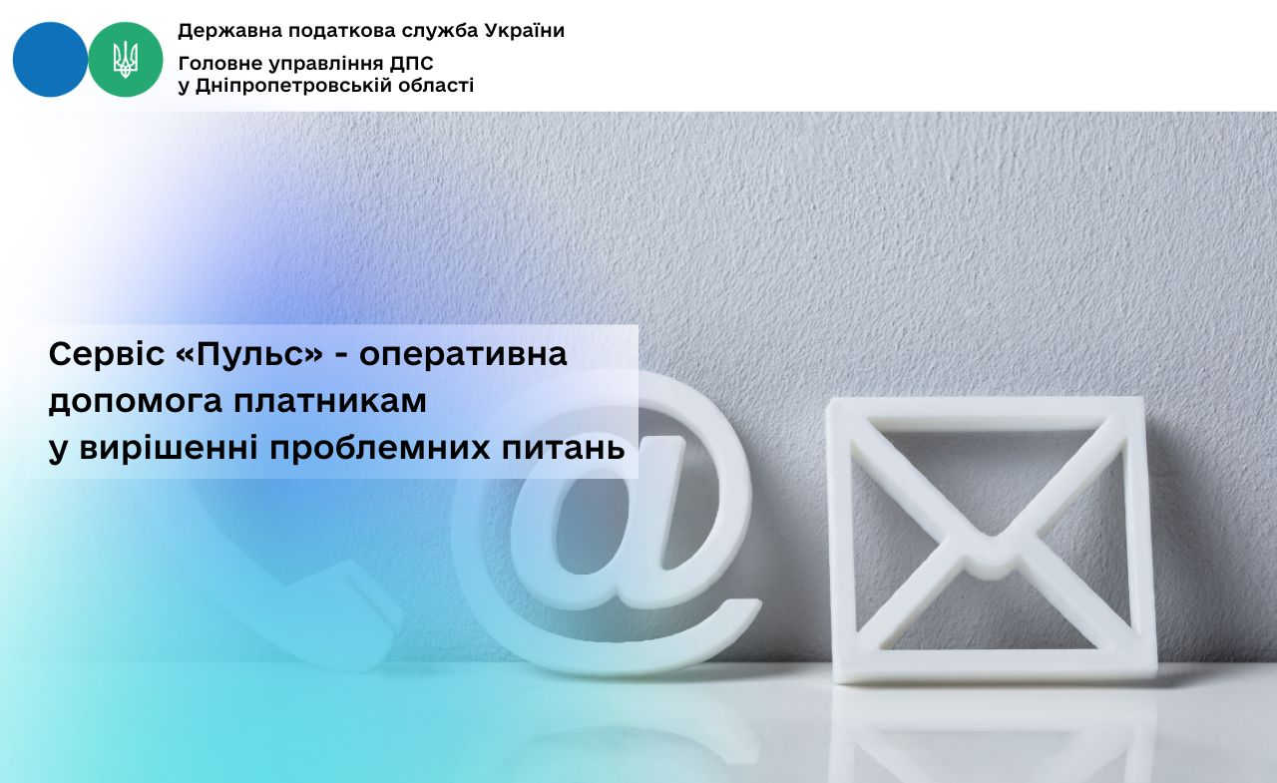
Відділ комунікацій з громадськістю управління інформаційної взаємодії Головного управління ДПС у Дніпропетровській області (територія обслуговування: Нікопольський район) нагадує, що сервіс «Пульс» приймає звернення фізичних та юридичних осіб (далі – Заявники) щодо неправомірних дій або бездіяльності працівників податкової служби, а також про можливі корупційні дії з їхнього боку (далі – Інформація).
Надати інформацію можна, здійснивши наступне:
Крок 1 Наберіть номер телефону 0800-501-007
Крок 2 Прослухавши інтерактивний голосовий автовідповідач з 8.00 до 19.00, у п'ятницю з 8.00 до 18.00 (крім суботи та неділі) – послідовно оберіть напрямок «5» та натисніть 1;
Крок 3 Зачекайте з’єднання з працівником та залиште Інформацію.
При наданні Інформації назвіть своє прізвище, ім’я, по батькові (найменування суб’єкта господарювання), контактний телефон, місце проживання/реєстрації, а також прізвище, ім’я, по батькові та посаду працівника органу ДПС, з яким пов’язана подія, дата, місце і суть події, конкретні обставини, зауваження, прохання чи вимоги. Якщо Заявник не бажає називати своє прізвище, ім’я, по батькові, місце проживання/реєстрації, Інформація реєструється як анонімна.
У разі звернення представника Заявника обов’язково надаються відомості стосовно його повноважень здійснювати представництво законних інтересів та ведення справ Заявника, пов’язаних із сплатою податків, на підставі закону або довіреності. Якщо представник Заявника не надає такі дані, Інформація на сервіс «Пульс» не приймається.
Також її можна надіслати на електронну пошту idd@tax.gov.ua.
Звертаємо увагу, що реєструючи звернення Ви даєте згоду на запис розмови технічними засобами та обробку і використання персональних даних згідно з законодавством.
Про результати розгляду Інформації Заявники повідомляються невідкладно або протягом 3 робочих днів. Якщо інформація потребує додаткового розгляду, то загальний термін її опрацювання може бути подовжено.
Не повідомляються Заявникам результати розгляду анонімної Інформації та повідомлень про наявність на офіційному вебпорталі/субсайтах ДПС недостовірної/застарілої інформації; методологічних чи технічних проблем в роботі електронних сервісів, систем та відомості щодо мінімізації сплати податків, зборів, єдиного внеску що надходять електронною поштою.

Комунікаційна податкова платформа – взаємодія з бізнесом та громадськістю в ефективному форматі
В Головному управлінні ДПС у Дніпропетровській області (ГУ ДПС) функціонує комунікаційна податкова платформа (КПП), створена для ефективного діалогу податкової служби з бізнесом і громадськістю.
Це зручний і ефективний механізм взаємодії між бізнес-асоціаціями, громадськими організаціями, які представляють інтереси бізнесу, та податковими органами.
Переваги КПП:
- можливість отримання професійних консультацій з питань оподаткування;
- розгляд індивідуальних ситуацій у контексті податкового законодавства;
- оперативний зворотний зв’язок від фахівців ГУ ДПС.
Щоб скористатися цим ресурсом для оперативного вирішення питань в сфері оподаткування або якщо є потреба у проведенні певних заходів за визначеною тематикою, необхідно просто надіслати звернення на електронну скриньку КПП dp.ikc@tax.gov.ua. Комунікатори – фахівці податкової служби Дніпропетровщини оперативно його опрацюють та нададуть відповідь.
Користуйтеся ресурсами ДПС!

Відділ комунікацій з громадськістю
управління інформаційної взаємодії
Головного управління ДПС у Дніпропетровській області
(територія обслуговування: Нікопольський район)

